**STATS DESCRIPTIVES PARTIE 3**

|  |  |  |  |  |
| --- | --- | --- | --- | --- |
| **Nom variable** | **Siginification**  **(En français)** | **Type** | **Modalités** | **Nb Na** |
| TotRmsAbvGrd | Nombre de pièces au niveau où se situe la porte d’entrée) | Qualitative | {2, 3, 4, 5, 6, 7, 8, 9, 10, 11, 12, 13, 14, 15} | 0 |
| Functional | Appréciation de la qualité de vie apportée par la maison (équipements…) | Qualitative | * Typ (fonctionnalité typique, usuelle) * Min1 (petites déductions niveau1) * Min2 (petites déductions niveau2) * Mod (déductions modérée) * Maj1 (déductions majeures niveau1) * Maj2 (déductions majeures niveau2) * Sev (sévèrement endommagée) * Sal (refuge ?) | 2 |
| Fireplaces | Nombre de cheminées | Qualitative | {0, 1, 2, 3, 4} | 0 |
| FireplaceQu | Qualité des cheminées | Qualitative | * Ex (excellent, cheminée de manoir exceptionnel) * Gd (bon, cheminée de manoir de niveau normal) * TA (moyen, cheminée préfabriquée, ou cheminée de manoir située au sous-sol) * Fa (passable, cheminée préfabriquée située au sous-sol) * Po (Mauvais, poêle de type Ben Franklin) * NA (pas de cheminée) | 1420 |
| GarageType | Localisation du garage | Qualitative | * 2Types (plus d’un type de garage) * Attchd (relié à la maison) * Basment (situé au sous-sol) * BuiltIn (fait partie de la maison, des pièces sont situées au-dessus) * CarPort (carport, abri couvert qui protège la voiture) * Detchd (détaché de la maison) * NA (pas de garage) | 157 |
| GarageYrBlt | Année de construction du garage | Quantitative discrète/Qualitative |  | 159 |
| GarageFinish | Finition de l’intérieur du garage | Qualitative | * Fin (terminé) * RFn (finition grossière) * Unf (non terminé) * NA (pas de garage) | 159 |
| GarageCars | Capacité du garage (nombre de voitures) | Quantitative discrète/Qualitative | {0, 1, 2, 3, 4, 5} | 1 |
| GarageArea | Surface du garage | Quantitative continue |  | 1 |
| GarageQual | Qualité du garage | Qualitative | * Ex (excellent) * Gd (bon) * TA (moyen, typique) * Fa (passable) * Po (Mauvais) * NA (pas de garage) | 159 |
| GarageCond | Etat du garage | Qualitative | * Ex (excellent) * Gd (bon) * TA (moyen, typique) * Fa (passable) * Po (Mauvais) * NA (pas de garage) | 159 |
| PavedDrive | Allée pavée (vers le garage ?) | Qualitative | * Y (pavée) * P (partiellement pavée) * N (sale, gravier) | 0 |
| WoodDeckSF | Surface de la terrasse en bois | Quantitative continue |  | 0 |
| OpenPorchSF | Surface du porche ouvert | Quantitative continue |  | 0 |
| EnclosedPorch | Surface du porche fermé | Quantitative continue |  | 0 |
| 3SsnPorch | ? | Quantitative continue |  | 0 |
| ScreenPorch | ? | Quantitative continue |  | 0 |
| PoolArea | Surface de la piscine | Quantitative continue |  | 0 |
| PoolQC | Qualité de la piscine | Qualitative | * Ex (excellent) * Gd (bon) * TA (moyen, typique) * Fa (passable) * Po (Mauvais) * NA (pas de garage) | 2909 |
| Fence | Qualité de la clôture | Qualitative | * GdPrv (bonne intimité) * MnPrv (intimité minimale) * GdWo (bois de bonne qualité) * MnWw(minimum de bois, métallique) * NA (pas de clôture) | 2348 |
| MiscFeature | Eléments divers non compris dans les autres catégories | Qualitative | * Elev (ascenseur) * Gar2 (2nd garage, si non décrit dans la section garage) * Othr (autres) * Shed (hangar/remise/cabane) * TenC (terrain de tennis) * NA (Rien) | 2814 |
| MiscVal | Valeur de l’élément divers |  |  | 0 |
| MoSold | Mois de la vente | Qualitative | Mois de l’année | 0 |
| YrSold | Année de vente | Quantitative discrète/quantitative continue/qualitative |  | 0 |
| SaleType | Type de vente | Qualitative | * WD (acte de garantie) * CWD (acte de garantie versé en espèce) * VWD (acte de garantie, via prêt) * New (Maison nouvellement construite et vendue) * COD (acte d’un officier de justice/ domaine/propriété) * Con (Contrat de 15% d'acompte avec conditions régulières) * ConLw (contrat à faible acompte et à faible intérêt) * ConLI (contrat à faible intérêt) * ConLD * Oth (autre) | 1 |
| SaleCondition | Condition de la vente | Qualitative | * Normal (vente normale) * Abnorml (vente anormale, transaction, saisie, vente à découvert) * AdjLand (jumelée à une vente de terrain) * Alloca (allocation) * Family (vente s’effectuant entre les membres d’une famille) * Partial (la maison n’était pas terminée quand elle a été évaluée) | 0 |

Les variables GarageYrBlt, GarageArea, WoodDeckSF, OpenPorchSF, EnclosedPorch, 3SsnPorch, ScreenPorch et ScreenPorch sont considérées comme qualitatives à l’import du dataset dans R. Cependant l’analyse montre que ces variables comportent une multitude de modalités. De plus, elles peuvent également avoir du sens en tant que variables quantitatives.

Ainsi, nous choisissons de les transformer en variables quantitatives continues.

labels <- c("GarageYrBlt", "GarageArea", "WoodDeckSF", "OpenPorchSF", "EnclosedPorch", "X3SsnPorch", "ScreenPorch", "PoolArea")

* Cas de GarageYrBlt

Tout d’abord, on fait un, summary puis un boxplot pour avoir une idée globale des données. On constate qu’on a une valeur atypique qui est 2207. On suppose qu’il s’agit d’une erreur de frappe, et on modifie cette valeur en 2007.

On transforme ensuite cette valeur en âge. Et on fait un boxplot



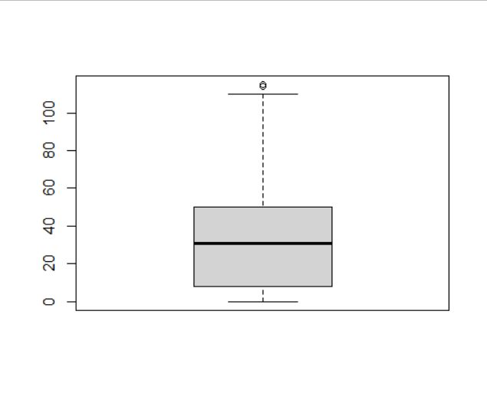

J’ai mon call dans 5 min

Variable présence/absence d’une piscine,

Ou présence/

Coefficient de corrélation sur les variables catégorielles